NFF ELO rankings, division 1, høst
ANYthings
Table of Contents

Team Ranking Analysis

ELO ranking
- Løst basert på https://en.wikipedia.org/wiki/World_Football_Elo_Ratings
- Alle starter med 1500 i rank. Man taper og vinner rank avhengig av rangering til motstander og seriersmargin
- Vil i teorien stabilisere seg over tid
- Kan brukes til å predikere utfall av kamper
  - En prediksjon fra 0 til 1 regnes for hver kamp basert på lagets ELO rangering og motstanders ELO rangering. En prediksjon på 0.7 vil si at man regner med at laget vil vinne denne kampen 7 av 10 ganger.

Points
- 3 for seier, 1 for uavgjort, 0 for tap
- Uspilte kamper predikeres basert på siste ELO rank (dvs lag med høyest rank vil vinne det meste, lavest rankt taper det meste osv).
- Tett rangerte lag kan predikeres til uavgjort.

Comparison
- Er det samsvar mellom ELO rank og poengstilling

Match outcome
- Er det samsvar mellom prediksjon og resultat i spilte kamper. Grønn = resultat stemmer med forventet resultat , gul = prediksjonen var nokså nøytral (~0.5), rød = resultat stemmer med forventet resultat
Alle parametre i analysen kan justeres. Dette er ikke noen fasit, men det er morsomt å se. Det er for eksempel interessant å se at KIL er på oppadgående trend, og at toppen i vår pulje ser ut til å være jevnere enn i pulje vest, hvor Heming og GUI ser ut til å rykke ifra.

Data inputs
The data inputs for this analysis.
- Dataset: ../data/kamper_012_1div_host_25-09-25.xlsx
  - The dataset containing match results, team rankings, and other relevant information.
- Tournament: Jenter 13 år 1. div. avd. 01 vår
  - The specific tournament or league for which the ELO rankings are calculated.
- K-factor: 60
  - Constant used in the Elo rating calculation, which determines how much a team’s rating changes after each match.
- G-factor:
  - The G-factor is a multiplier applied during Elo rating calculations to refine adjustments according to the goal difference in matches. Its primary purpose is to reflect the relative dominance or competitiveness in a game, beyond simply noting who won or lost. By customizing the G-factor based on the goal margin (e.g., 0, 1, 2-3, 4-5, more than 5), we allow the Elo system to account for the degree of victory or loss. This introduces a sensitivity to the results’ granularity, such that a narrow victory has a less pronounced effect than a wide-margin win.

Results and rankings

ELO Rankings
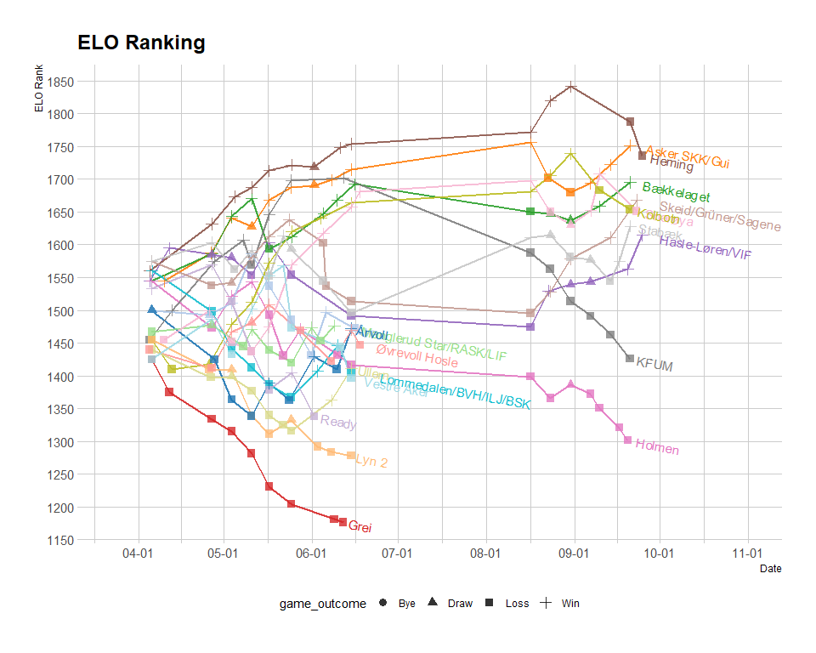

Point standing and projected standing
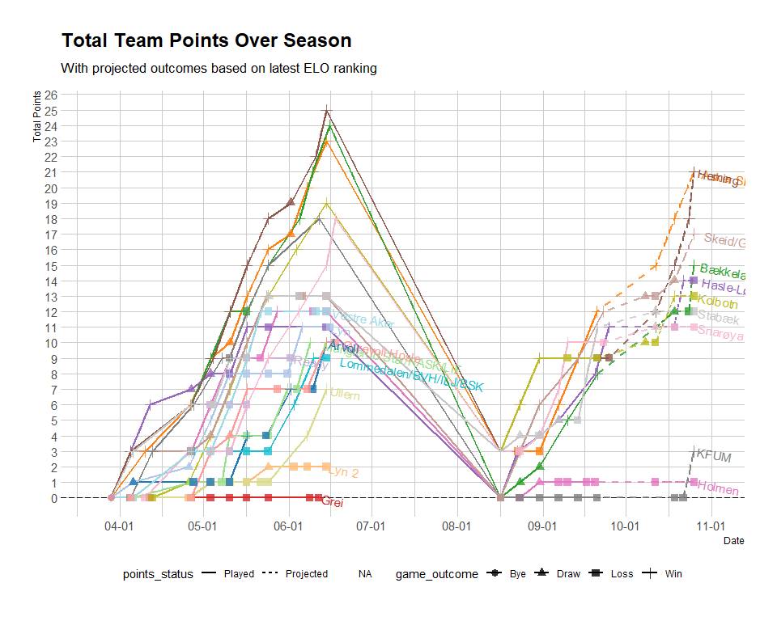
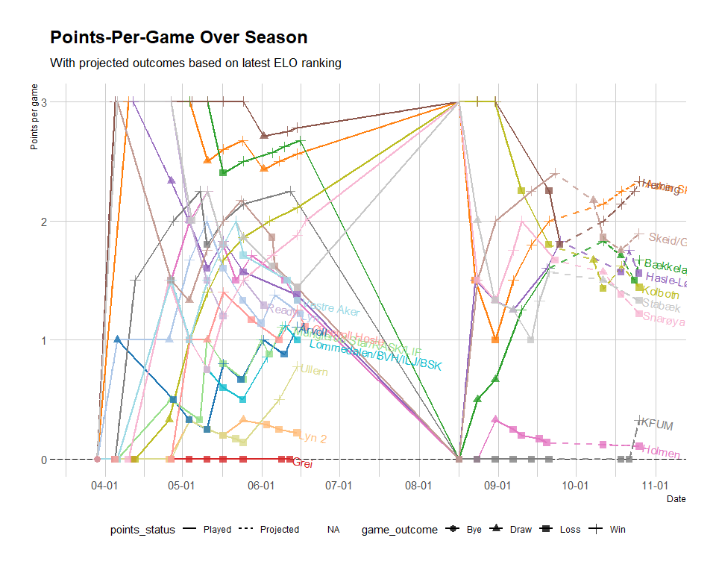
Table 1: Current Standings
Jenter 13 år 1. div. avd. 01 vår
rank | Team | Games Played | Total Points | Goal Difference | ELO Rank | Points per Game | win | loss | draw
1 | Asker SKK/Gui | 6 | 12 | 9 | 1751.400 | 2.00 | 11 | 2 | 2
2 | Skeid/Grüner/Sagene | 5 | 12 | 6 | 1668.179 | 2.40 | 8 | 5 | 1
3 | Vestre Aker | 9 | 12 | -23 | 1396.017 | 1.33 | 4 | 5 | 0
4 | Stabæk | 7 | 11 | 10 | 1628.414 | 1.57 | 7 | 6 | 3
5 | Hasle-Løren/VIF | 6 | 11 | 4 | 1614.364 | 1.83 | 6 | 4 | 4
6 | Lyn | 9 | 11 | -5 | 1472.671 | 1.22 | 3 | 4 | 2
7 | Manglerud Star/RASK/LIF | 9 | 10 | 2 | 1476.552 | 1.11 | 3 | 5 | 1
8 | Snarøya | 6 | 10 | -4 | 1650.948 | 1.67 | 9 | 5 | 1
9 | Øvrevoll Hosle | 9 | 10 | -5 | 1447.128 | 1.11 | 3 | 5 | 1
10 | Årvoll | 9 | 10 | -14 | 1472.607 | 1.11 | 3 | 5 | 1
11 | Heming | 5 | 9 | 7 | 1735.419 | 1.80 | 11 | 2 | 1
12 | Kolbotn | 5 | 9 | 2 | 1653.715 | 1.80 | 9 | 4 | 1
13 | Lommedalen/BVH/ILJ/BSK | 9 | 9 | -15 | 1405.585 | 1.00 | 3 | 6 | 0
14 | Ready | 7 | 9 | -17 | 1338.032 | 1.29 | 3 | 4 | 0
15 | Bækkelaget | 5 | 8 | 10 | 1695.295 | 1.60 | 10 | 2 | 2
16 | Ullern | 9 | 7 | -15 | 1411.500 | 0.78 | 2 | 6 | 1
17 | Lyn 2 | 9 | 2 | -24 | 1277.981 | 0.22 | 0 | 7 | 2
18 | Holmen | 7 | 1 | -18 | 1301.436 | 0.14 | 4 | 11 | 1
19 | KFUM | 6 | 0 | -26 | 1426.048 | 0.00 | 6 | 8 | 0
20 | Grei | 9 | 0 | -46 | 1176.710 | 0.00 | 0 | 9 | 0
Table 1: Projected Standings
Jenter 13 år 1. div. avd. 01 vår
rank | Team | Games Played | Total Points | Goal Difference | ELO Rank | Points per Game | win | loss | draw
1 | Asker SKK/Gui | 9 | 21 | 9 | NA | 2.33 | 14 | 2 | 2
2 | Heming | 9 | 21 | 7 | NA | 2.33 | 15 | 2 | 1
3 | Skeid/Grüner/Sagene | 9 | 17 | 6 | NA | 1.89 | 9 | 6 | 3
4 | Bækkelaget | 9 | 15 | 10 | NA | 1.67 | 12 | 3 | 3
5 | Hasle-Løren/VIF | 9 | 14 | 4 | NA | 1.56 | 7 | 6 | 4
6 | Kolbotn | 9 | 13 | 2 | NA | 1.44 | 10 | 6 | 2
7 | Stabæk | 9 | 12 | 10 | NA | 1.33 | 7 | 7 | 4
8 | Vestre Aker | 9 | 12 | -23 | 1396.017 | 1.33 | 4 | 5 | 0
9 | Snarøya | 9 | 11 | -4 | NA | 1.22 | 9 | 7 | 2
10 | Lyn | 9 | 11 | -5 | 1472.671 | 1.22 | 3 | 4 | 2
11 | Manglerud Star/RASK/LIF | 9 | 10 | 2 | 1476.552 | 1.11 | 3 | 5 | 1
12 | Øvrevoll Hosle | 9 | 10 | -5 | 1447.128 | 1.11 | 3 | 5 | 1
13 | Årvoll | 9 | 10 | -14 | 1472.607 | 1.11 | 3 | 5 | 1
14 | Lommedalen/BVH/ILJ/BSK | 9 | 9 | -15 | 1405.585 | 1.00 | 3 | 6 | 0
15 | Ready | 7 | 9 | -17 | 1338.032 | 1.29 | 3 | 4 | 0
16 | Ullern | 9 | 7 | -15 | 1411.500 | 0.78 | 2 | 6 | 1
17 | KFUM | 9 | 3 | -26 | NA | 0.33 | 7 | 10 | 0
18 | Lyn 2 | 9 | 2 | -24 | 1277.981 | 0.22 | 0 | 7 | 2
19 | Holmen | 9 | 1 | -18 | NA | 0.11 | 4 | 13 | 1
20 | Grei | 9 | 0 | -46 | 1176.710 | 0.00 | 0 | 9 | 0
Table 1: Total Points per Team
Jenter 13 år 1. div. avd. 01 vår
Status | Number of Teams | Total Points | Total Games | Points per Team | Points per Game | Win/Loss games | Draw games
Played | 20 | 163 | 73 | 8.15 | 2.23 | 105 | 12
Projected | 20 | 208 | 89 | 10.40 | 2.34 | 118 | 15

Match predictions
